L’activité musculaire

**SOMMAIRE :**

1. Différents types de muscles
2. Fonctions du muscle strié squelettique
3. Caractéristiques fonctionnelles
4. La fibre musculaire (*unité fondamentale du muscle*)
5. Anatomie microscopique de la fibre musculaire
6. Contraction d’une fibre musculaire squelettique
7. Rôle du Ca2+ ionique dans la contraction
8. Commande de la contraction musculaire
9. Classification des différents types de fibres
10. **Différents types de muscles**
11. **Muscles Lisses**

Ils ne génèrent pas de mouvement pour se déplacer. Ils sont souvent dans la paroi des organes : estomac, vessie, utérus, vaisseaux sanguins…

Un muscle lisse ne génère **pas de mouvement** et qui se contracte tout seul, sans notre volonté. C’est de la **contraction inconsciente**.

***Exemple****: Intestin* ***→*** *Mal au ventre pour les examens car les intestins se contractent, on a des spasmes intestinaux.*

1. **Muscle cardiaque**

Il se contracte tout seul. C’est un rythme qui s’adapte. C’est un automatisme cardiaque qui s’adapte, mais c’est inconscient. C’est de la même famille que les ML.

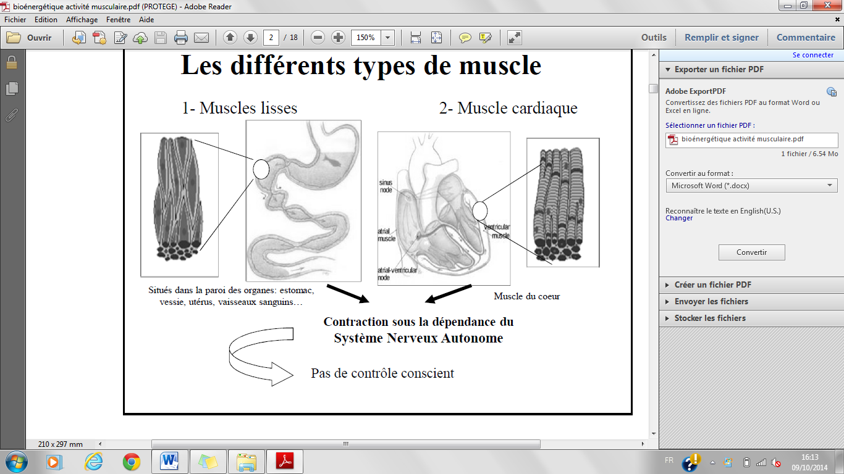

Ces deux familles sont sous la dépendance d’un système nerveux qui n’est pas conscient. On l’appelle le **système nerveux autonome**. Il n’y a donc pas de contrôle conscient.

1. **Les muscles striés squelettiques**

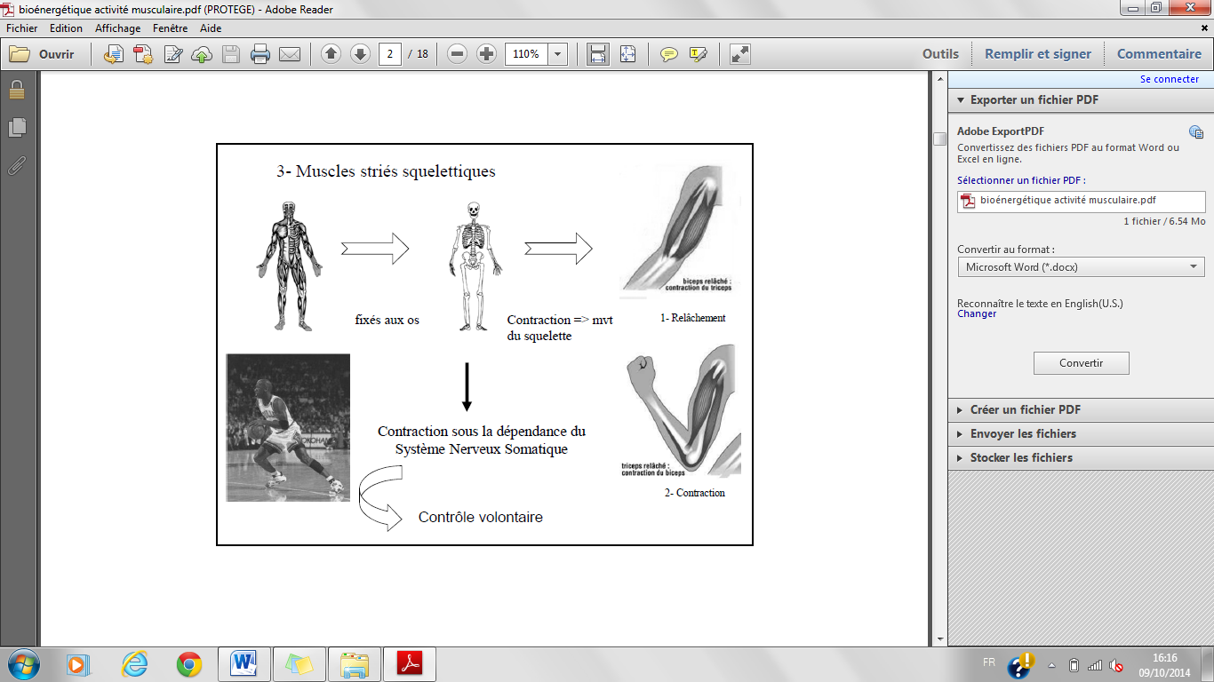On les appelle aussi les muscles squelettiques. On est sur du muscle qui va générer du mouvement, qui va faire bouger le squelette. Ces muscles sont fixés aux os. A chaque fois qu’ils vont se contracter, ils vont tirer sur les os et générer les mouvements.

***Exemple****: Flexion coude → Possible que si l’AV bras se replis sur le bras (Biceps contracté, Triceps relâché) et inversement pour le relâchement.*

Ici on est de l’ordre du conscient, c’est-à-dire volontaire. On l’appelle le **système nerveux somatique**.

Il n’y a qu’un cas, où en voulant bouger, on ne peut plus bouger ; Si on a une ***rupture de la moelle épinière***. Quand la rupture de la moelle épinière est très basse donc tout ce qui est au-dessus fonctionne par contre tout ce qui est en dessous est paralysé. Si la rupture de la moelle épinière est très haute, on devient tétraplégique. Si elle est cervicale, on est mort.

**Il existe pleins de formes différentes :**

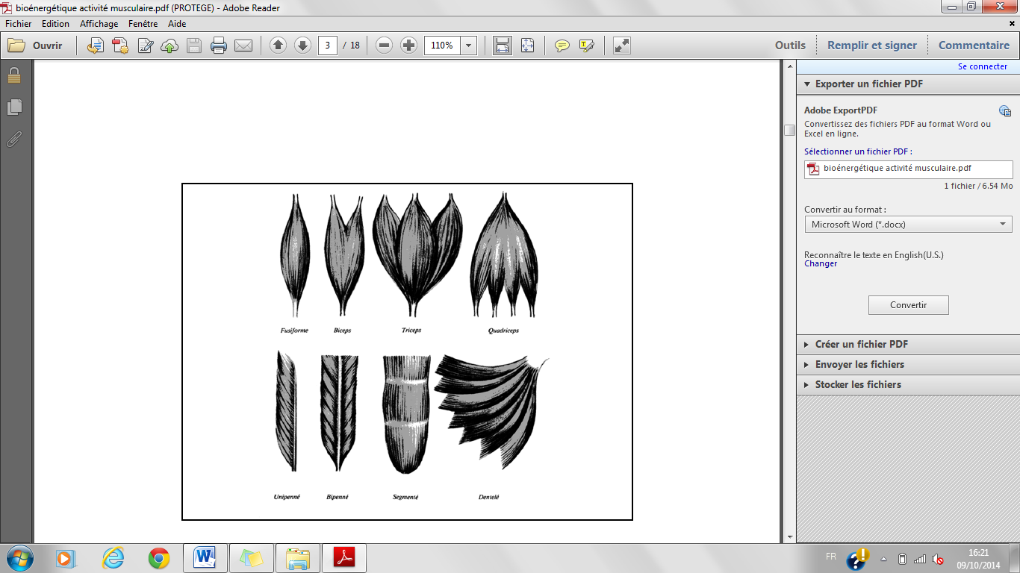

Bipenné : entoure le rachis **+++.**  
Dentelé : sur l’omoplate **+++.**

**Ce n’est pas la forme qui fait que le mode de contraction ou la typologie de la fibre est différent**.

*Un baiser, qu’est – ce ?*

Un serment fait d’un peu plus près, un aveu qui veut se confirmer  
un point rose qu’on met sur l’i du verbe aimer ; c’est un secret qui prend la bouche pour oreille

*Edmond Rostand Cyrano de Bergerac*

**Un baiser est la juxtaposition anatomique de deux muscles orbiculaires en état de contraction**.

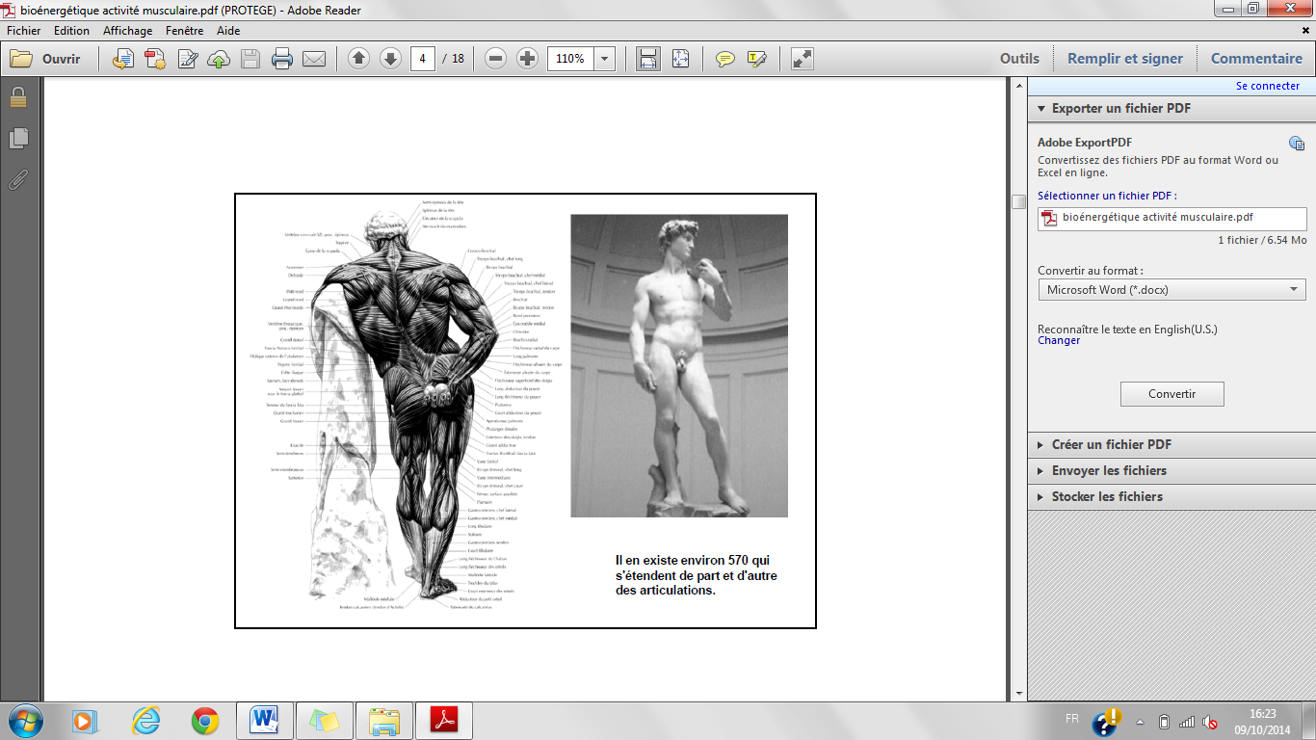

On a environ **570 muscles** *qui s’étendent de part et d’autre des articulations*.

1. **Fonctions du muscle strié squelettique**
2. Production du mouvement
3. Maintien de la posture
4. Stabilisation des articulations
5. Dégagement de chaleur
6. **Caractéristiques fonctionnelle du muscle strié**

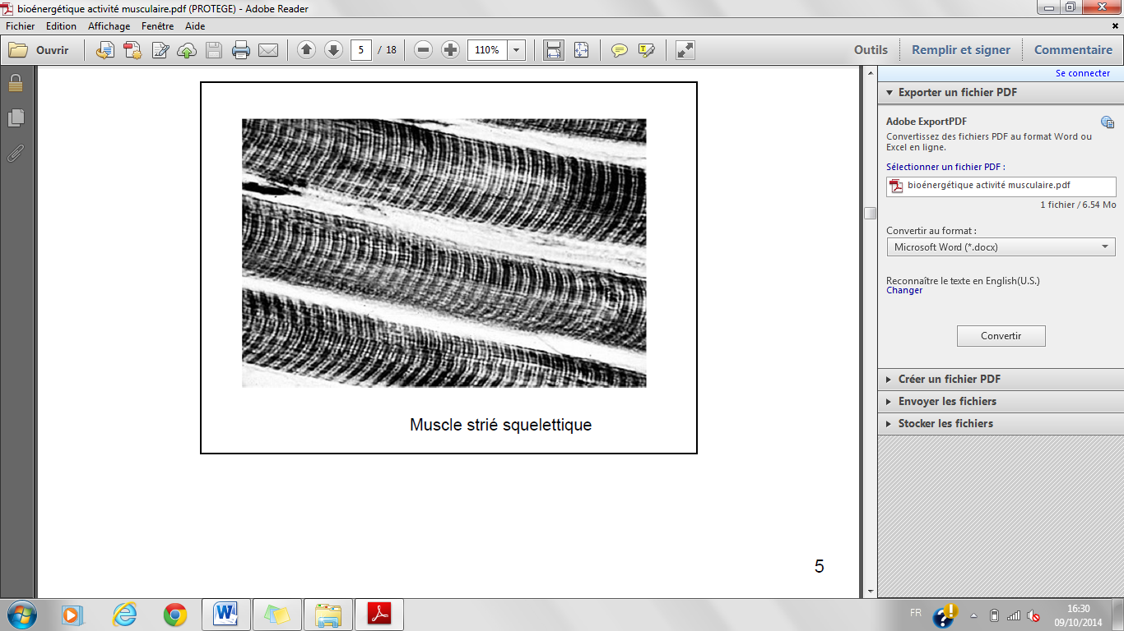

1. L’excitabilité
2. La contractilité
3. L’extensibilité (*capacité d’étirement*)
4. L’élasticité (*capacité de se rétracter et de reprendre une longueur de* *repos*)

**NB** : Il s’attache à l’os d’où squelettique et strié car ils ont une forme striée.

1. 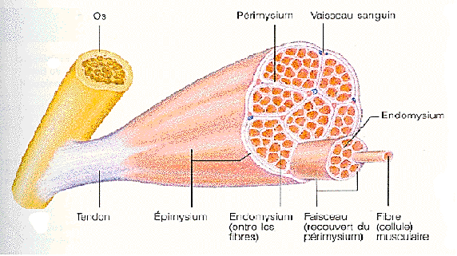**La fibre musculaire (*unité fondamentale du muscle*)**

Le muscle s’attache sur l’os et ce qui touche l’os c’est le tendon qui est une partie très fibreuse et très solide. La fibre musculaire son synonyme c’est la cellule musculaire. Dans le muscle il y a différents faisceaux, dans les faisceaux il y a des fibres *(= des cellules).*

**Ne pas confondre la fibre musculaire avec un muscle !!**

1. **La fibre**

* Cylindre de **Ɵ de 10 à 100µm**
* Longueur : **5à15cm**
* Bandes transversales claires et sombres sur tout le long de la fibre : ***aspect strié***

1. 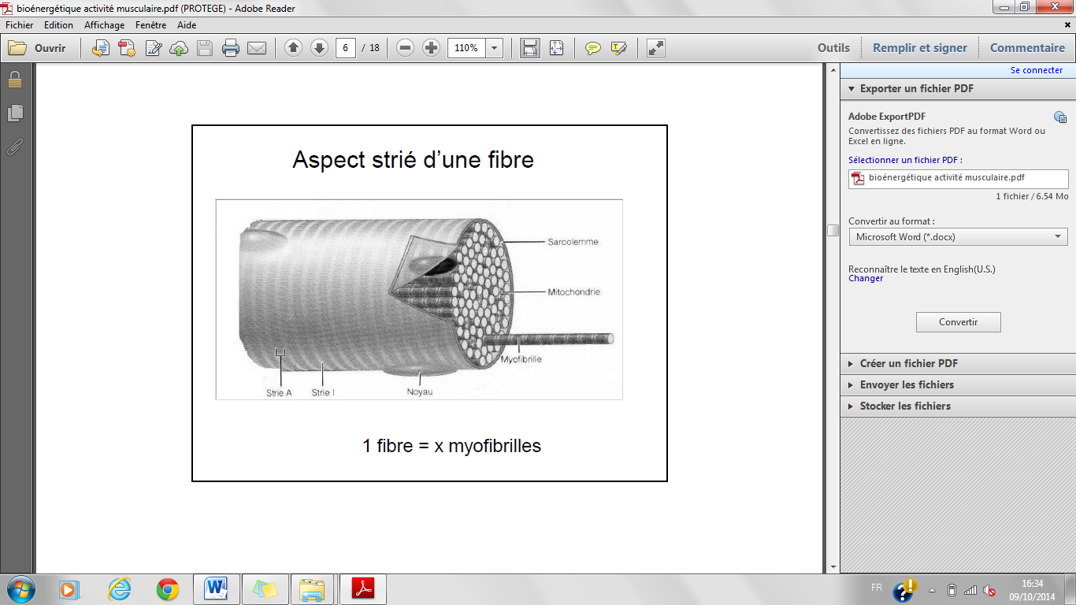**Aspect strié d’une fibre**

La **myofibrille** est la plus ***petite unité*** qu’on trouve à l’intérieur de la fibre musculaire. C’est elle qui se contracte. Sa contraction entraine la contraction de la fibre, des faisceaux, du muscle. Les myofibrilles sont que des protéines. Ce sont ces protéines qui génèrent la contraction.

1. **Tissus conjonctifs**

* 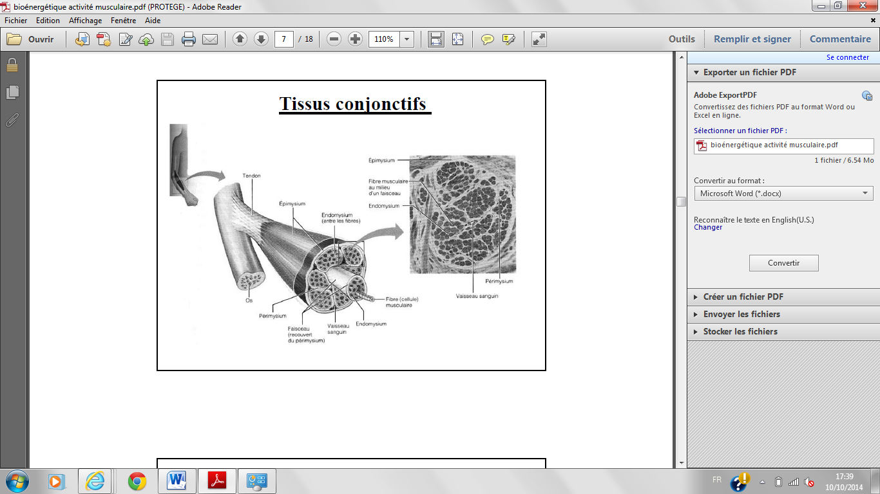Quand on vieillit on perd du TC (du collagène).

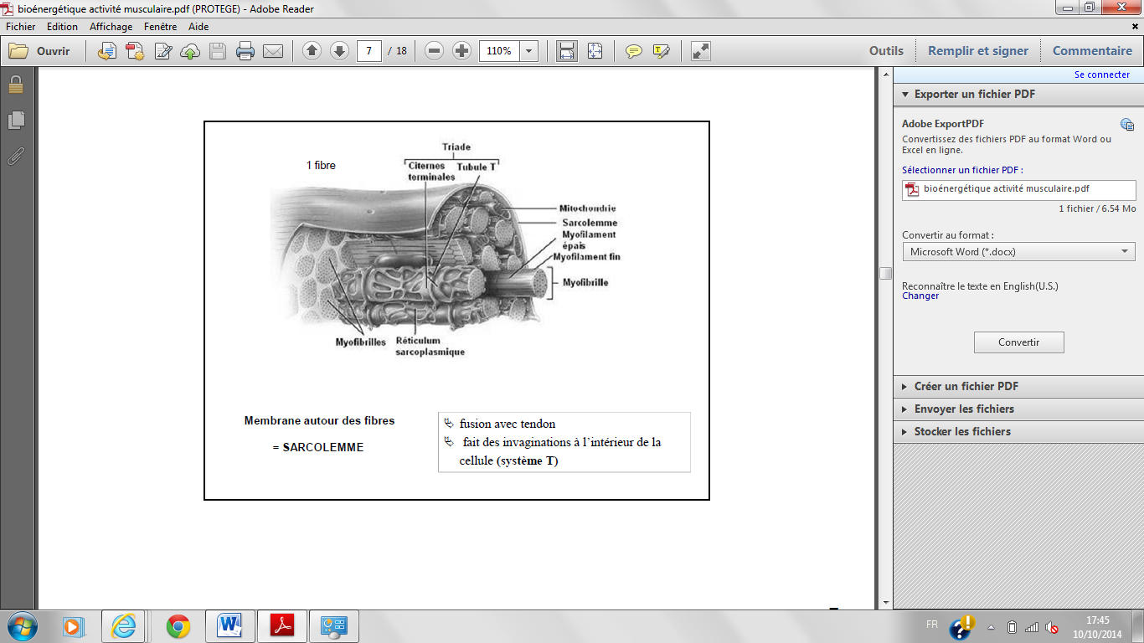

Les myofibrilles sont entourées par des gros réservoirs à Ca2+ très important pour la contraction qui est le **Réticulum Sarcoplasmique.**

La membrane autour des fibres est le **SARCOLEMME :**

* Fusion avec tendon
* Fait des invaginations à l’intérieur de la cellule (***système T***)

1. 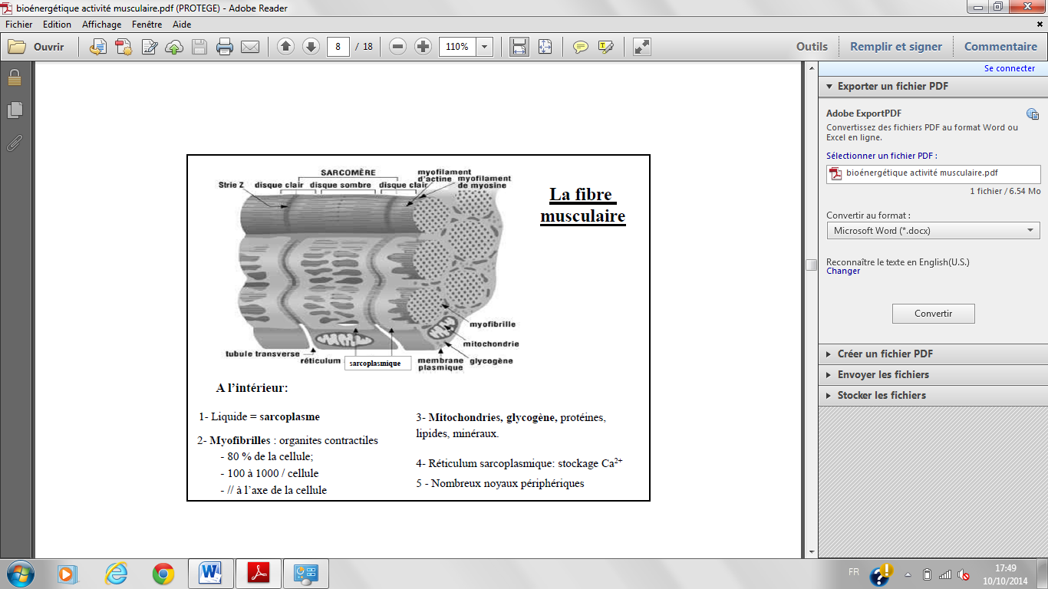**La fibre musculaire**

**À l’intérieur :**

1. Liquide = **sarcoplasme**
2. **Myofibrilles** : organites contractiles
   * **80%** de la Ȼ
   * 100 à 1000 par Ȼ
   * // à l’axe de la Ȼ
3. **Mitochondries, glycogène**, protéines, lipides, minéraux
4. **Réticulum sarcoplasmique** : stockage Ca2+
5. Nombreux noyaux périphériques

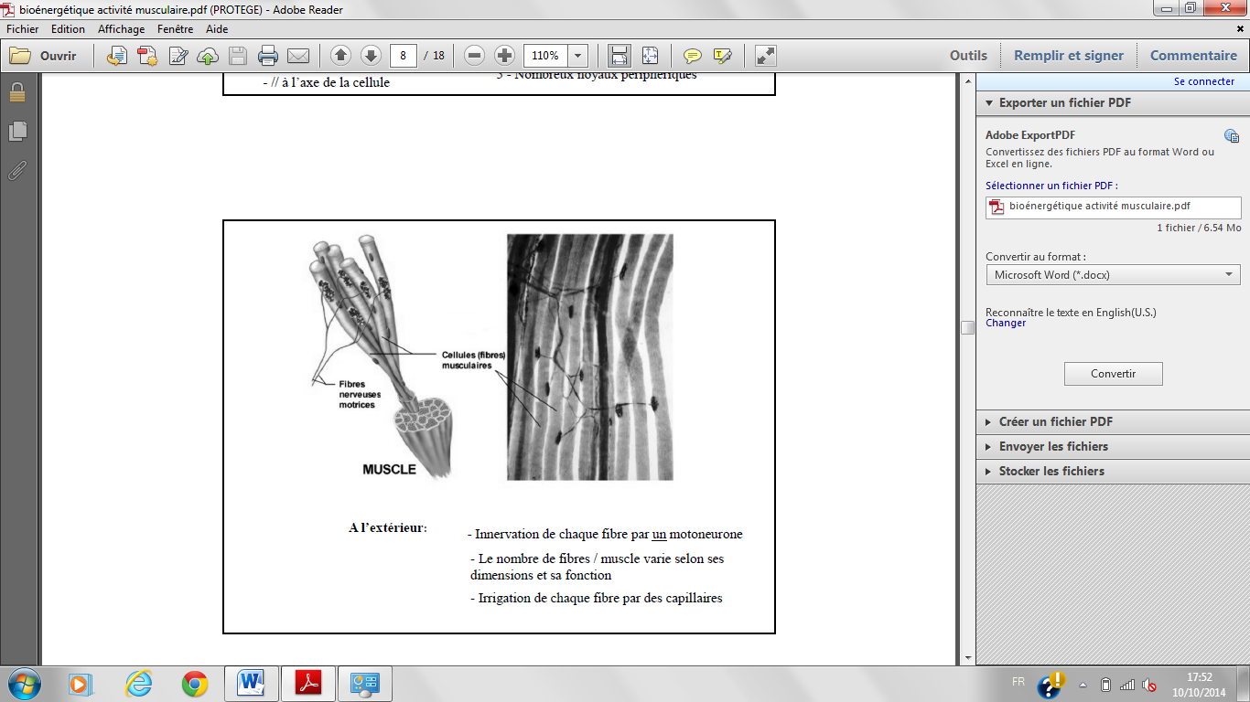Chaque fibre va recevoir des *boutons synaptiques* qui vont stimuler les différentes fibres. Il y a un motoneurone pour différentes fibres.

**À l’extérieur** :

1. Innervation de chaque fibre par un motoneurone
2. Le nombre de fibre par muscle varie selon ses dimensions et sa fonction
3. Irrigation de chaque fibre par des capillaires
4. **Anatomie microscopique de la fibre musculaire**

**Une fibre musculaire = x myofibrilles**

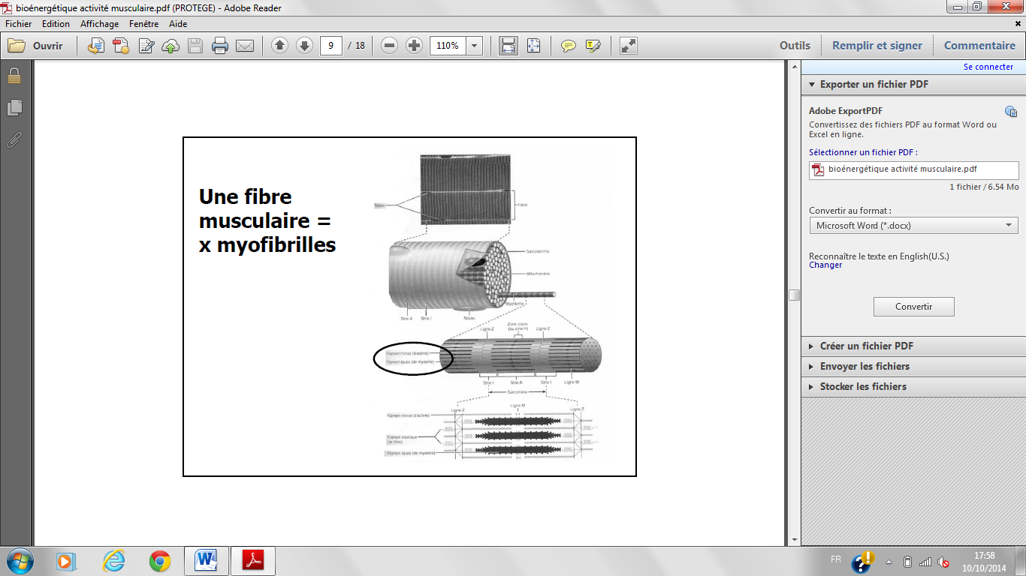

On zoom une myofibrille. Ce ne sont que des protéines : des grosses et des petites protéines.

* Les petites protéines sont les filaments d’actine. On appelle ça des **myofilaments d’actine.**
* Les grosses protéines sont les **myofilaments de myosine**.

Quand on a une partie claire, il n’y a plus que l’actine, il n’y a plus de myosine. Le muscle parait alors foncé, claire, foncé etc… C’est pour ça qu’il est strié.

Cet aspect strié est très important car les petits filaments d’actine par rapport à la myosine, vont se chevaucher. Quand il y a contraction les parties claires disparaissent et les parties foncées viennent se chevaucher. Ces chevauchements génèrent la contraction. Donc on a une diminution en longueur.

1. **Contraction d’une fibre musculaire squelettique**
2. **Les myofibrilles**

Myofibrilles isolées en présence d’ATP + Ca2+ **→ FORCE**

* ***Unités contractiles de la Ȼ***

Succession périodique de bandes claires et sombres **→** *Aspect strié*

Les bandes claires sont isotropes car elles laissent passer la lumière. Les bandes foncées on les appelle anisotropes car elles ne laissent pas passer la lumière.

**Le sarcomère = ½ clair + 1 foncé + ½ claire**

C’est entre les 2 sarcomères que ça va se resserrer. Quand les 2 lignes Z vont l’une vers l’autre, c’est la contraction.

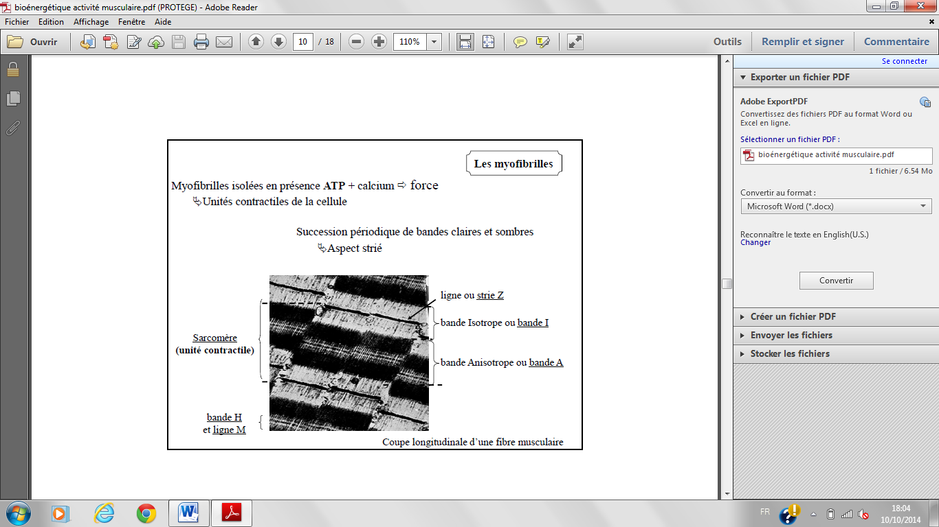

**Zoom**

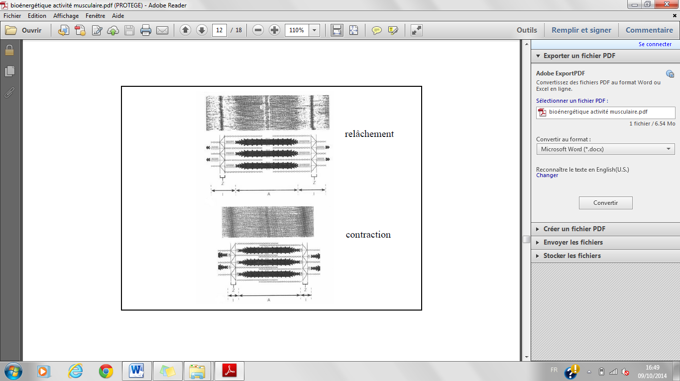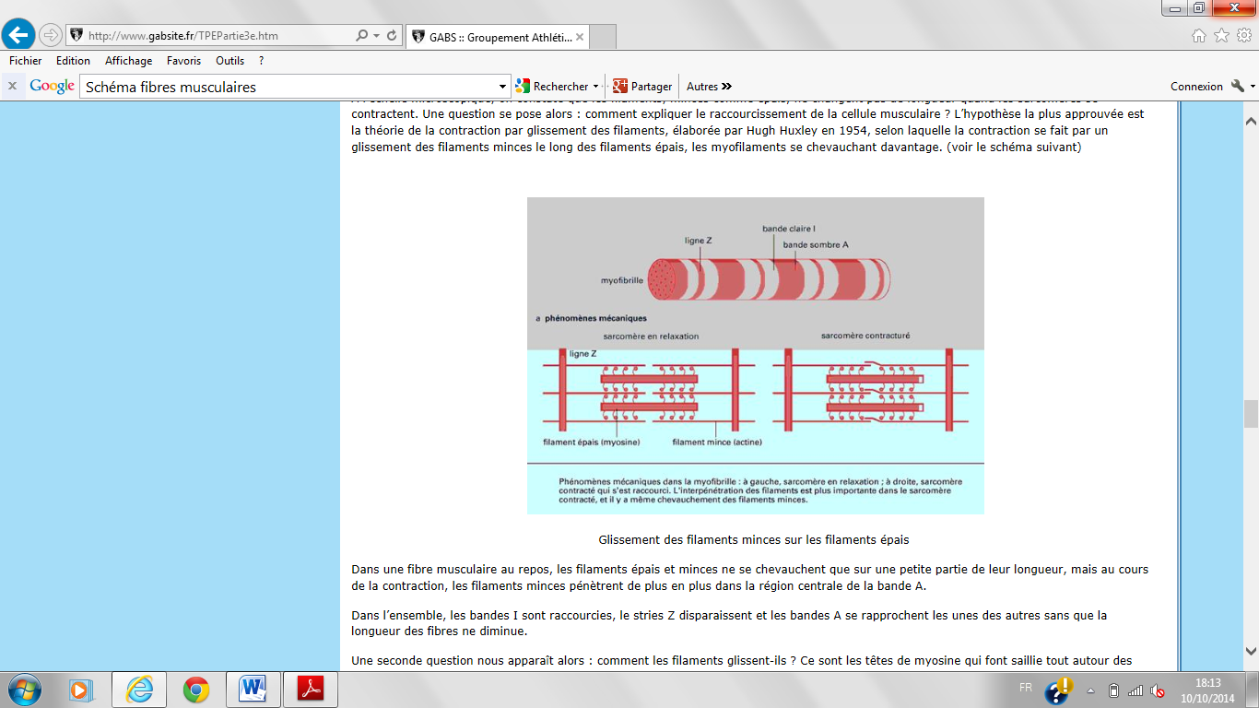

1. **La théorie de Huxley (théorie du filament glissant)**

* Lors de la contraction, les myofilaments fins d’actine glissent entre les myofilaments épais de myosine et pénètrent à l’intérieur du sarcomère.
* Lors de la relaxation, les filaments fins ressortent, la bande I s’élargit et la bande H réapparaît.

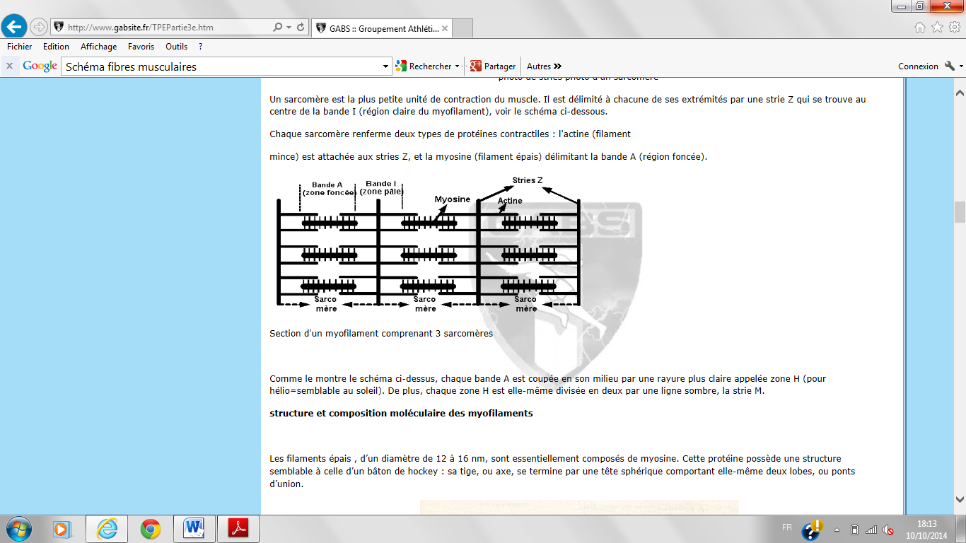

1. **Les filaments**

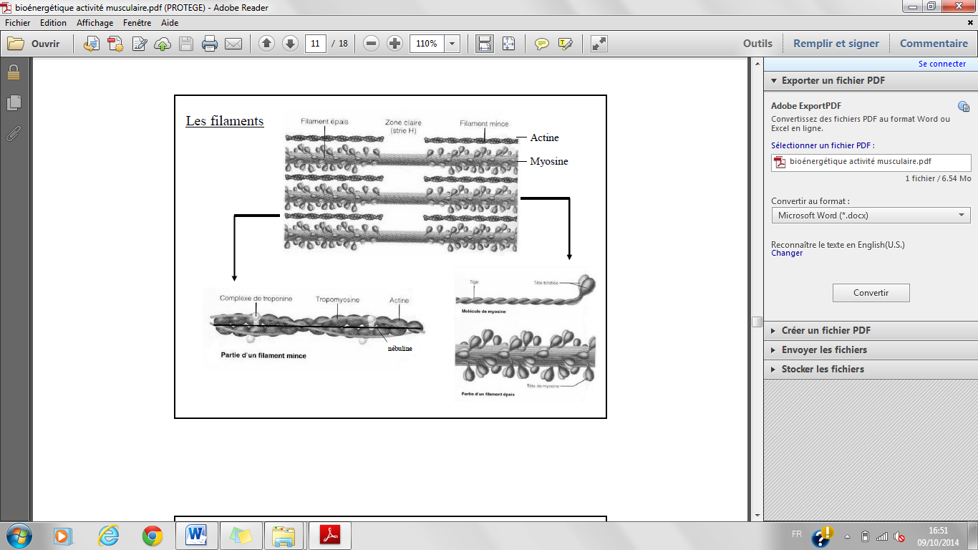

Il y a autre chose dans le filament fin d’actine qui est une petite chaine qui est la **tropomyosine**, et des petites billes jaunes qui sont les **troponine**.

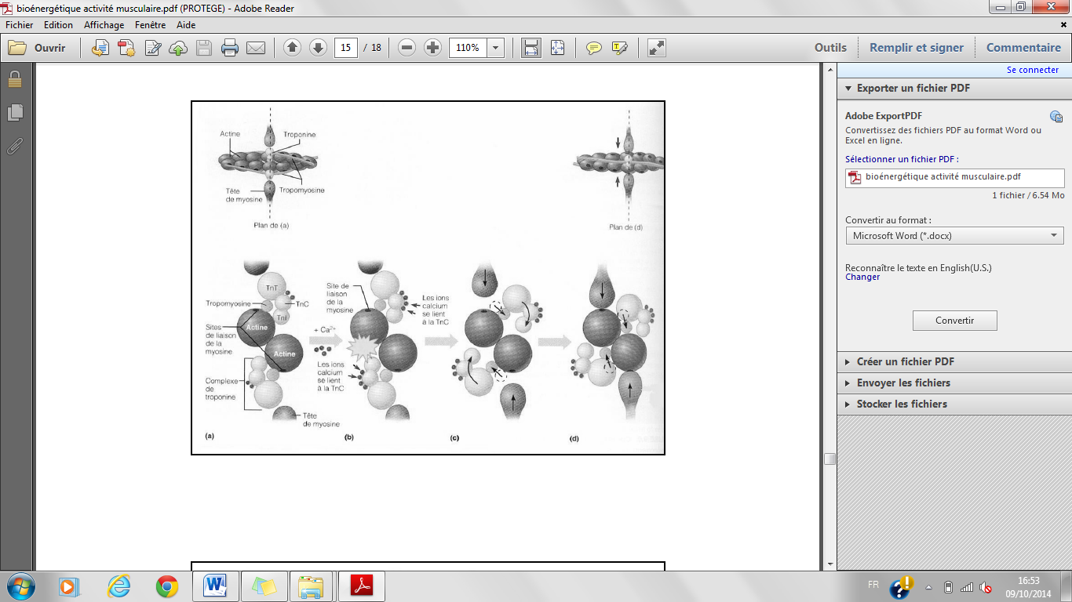

L’actine c’est la bille bleue et en rouge on a la tête de myosine. Il faut que la tête de myosine puisse s’inscrire sur l’actine sauf qu’il y a des troponine qui bloquent le site de fixation. Les billes jaunes (troponine) doivent partir. Si ça s’attache cela veut dire que ça se contracte. Il faut alors du Ca2+. S’il n’y a pas de Ca2+, les billes jaunes ne se décollent pas et il n’y a pas de contraction.

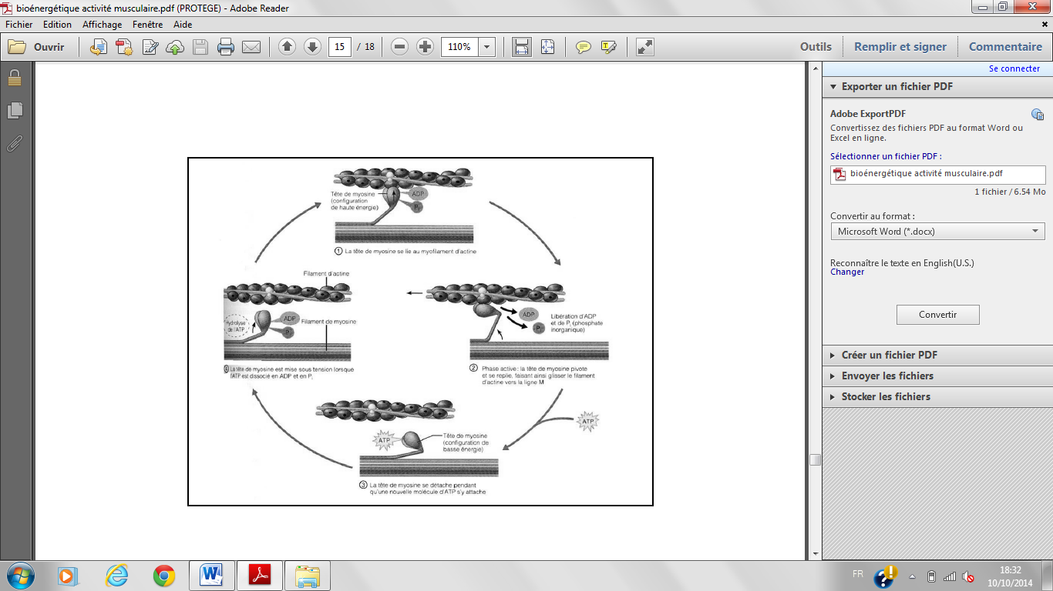

**NB** : Les myopathes souffrent car le Ca2+ n’arrive pas et donc il n’y a plus de contraction.

1. **La jonction neuromusculaire**

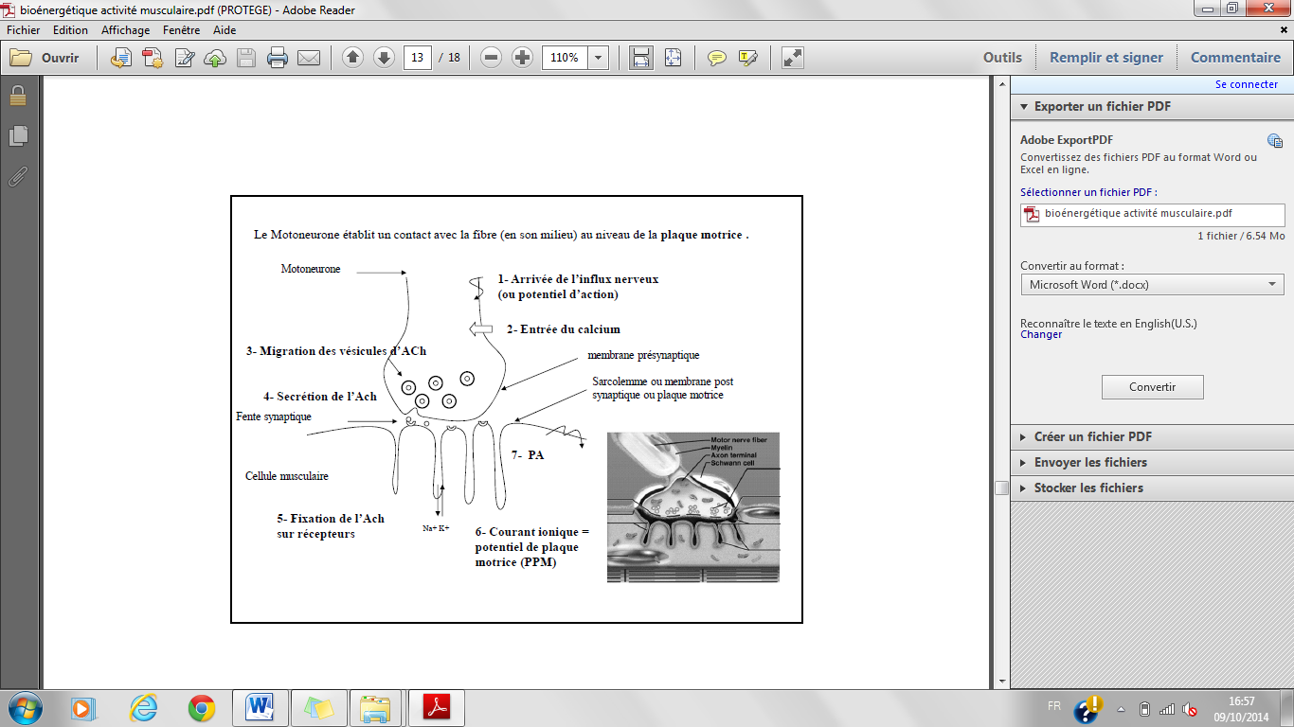Le Motoneurone établit un contact avec la fibre (en sous milieu) au ***niveau de la plaque motrice***.

Le 1er message qu’il faut à un muscle est un message nerveux. Il faut qu’un motoneurone vienne stimuler la fibre. L’influx nerveux passe par la fibre pour se propager dans le muscle. L’influx nerveux sert à larguer du Ca2+ et donc à contracter le muscle.

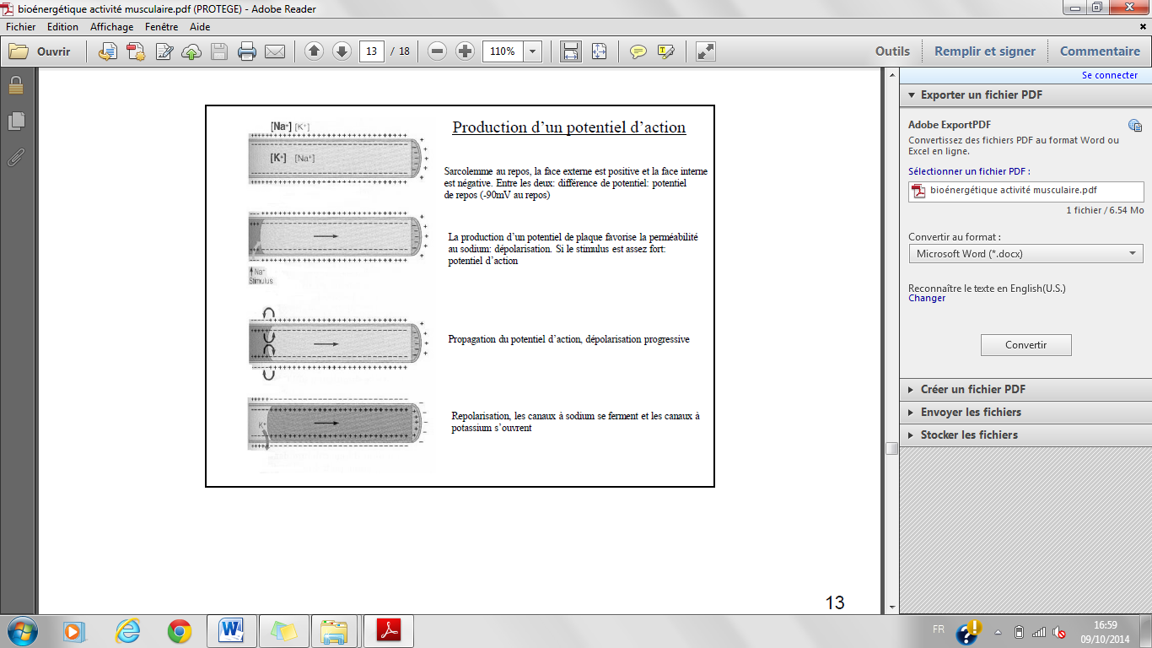Le message nerveux vient du Système Nerveux. Cela libère des neurotransmetteurs que l’on appelle **l’achétylcholine** qui vont venir sur le muscle et vont générer la stimulation de la fibre. On a donc une sortie d’acéthylcholine dans la fente synaptique. L’Ach va se fixer sur des récepteurs, ce qui entraine un courant ionique et un potentiel d’action.

Le message nerveux une fois transmis, stimule le Ca2+ qui sera utilisé pour la contraction

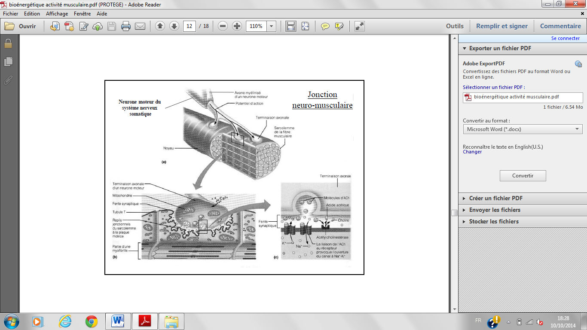

1. **Rôle du Ca2+ ionique dans la contraction**

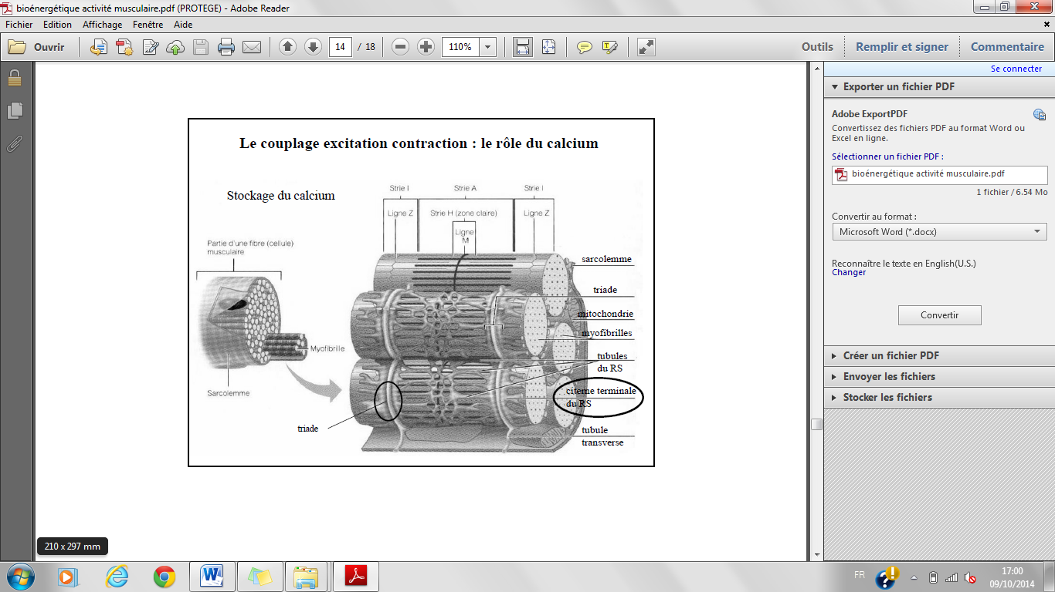 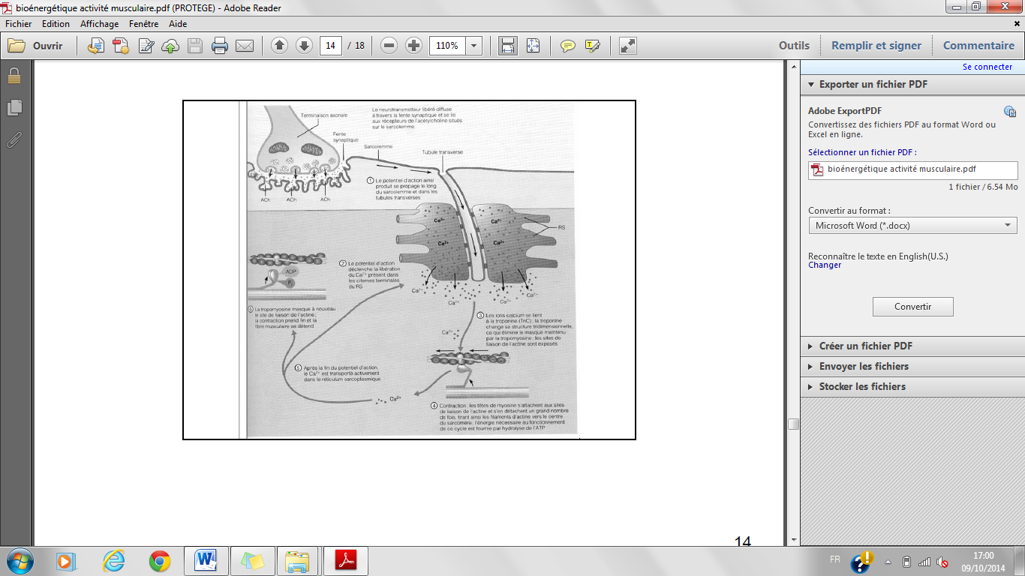

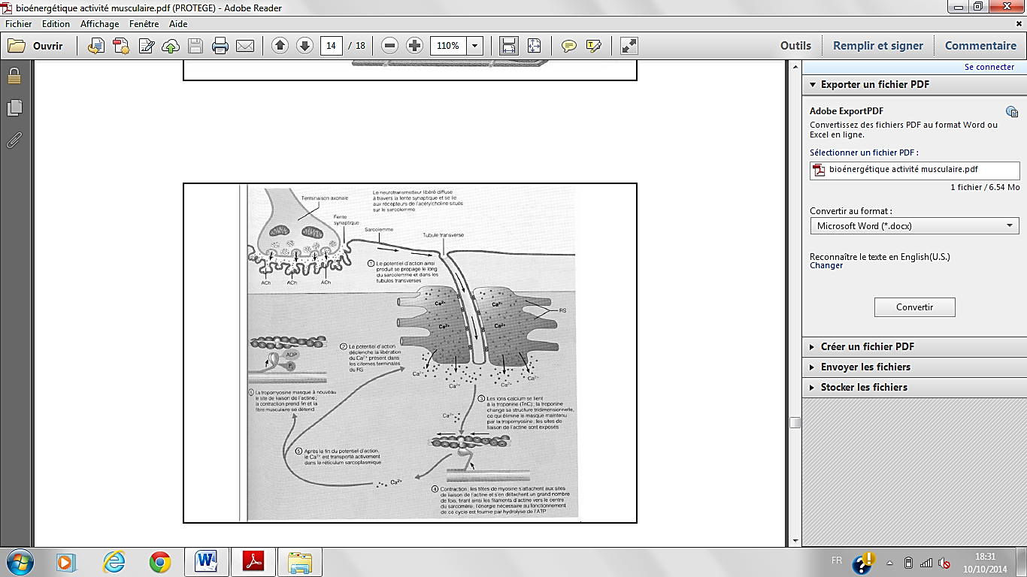

Il faut retenir que :

* sans INx il n’y a pas de contraction
* Il faut du Ca2+  sinon les 2 filaments ne vont pas se chevaucher
* Il faut de l’ATP **+++**
* Quand il n’y a plus de Ca2+, le muscle se relâche

**BILAN**

1. Déclenchement d’un influx nerveux (INx) qui se propage sur la fibre nerveuse (motoneurone)
2. L’INx déclenche la libération d’un neurotransmetteur (Ach)
3. Liaison de l’ACh aux récepteurs sur la membrane de la fibre musculaire
4. Transmission de l’INx à la surface de la fibre musculaire et à l’intérieur de celle – ci par l’intermédiaire des tubules transverses
5. Libération des ions Ca2+ contenus dans les citernes terminales du réticulum sarcoplasmique
6. Liaison du Ca2+ sur la troponine C, ce qui entraîne un changement de position de la tropomyosine, les sites de liaison de la myosine sur l’actine sont démasqués.
7. Liaison Actine – Myosine
8. Libération de l’énergie mise en réserve dans la myosine (hydrolyse de l’ATP), et donc basculement de la tête
9. Les cycles se poursuivent tant que le Ca2+ est fixé à la troponine C
10. Le Ca2+ est recapté dans le réticulum sarcoplasmique
11. Les ions Ca2+ ne sont plus fixés à la troponine C, et la tropomyosine bloque à nouveau les sites de fixation de la myosine sur l’actine, la fibre se relâche.
12. 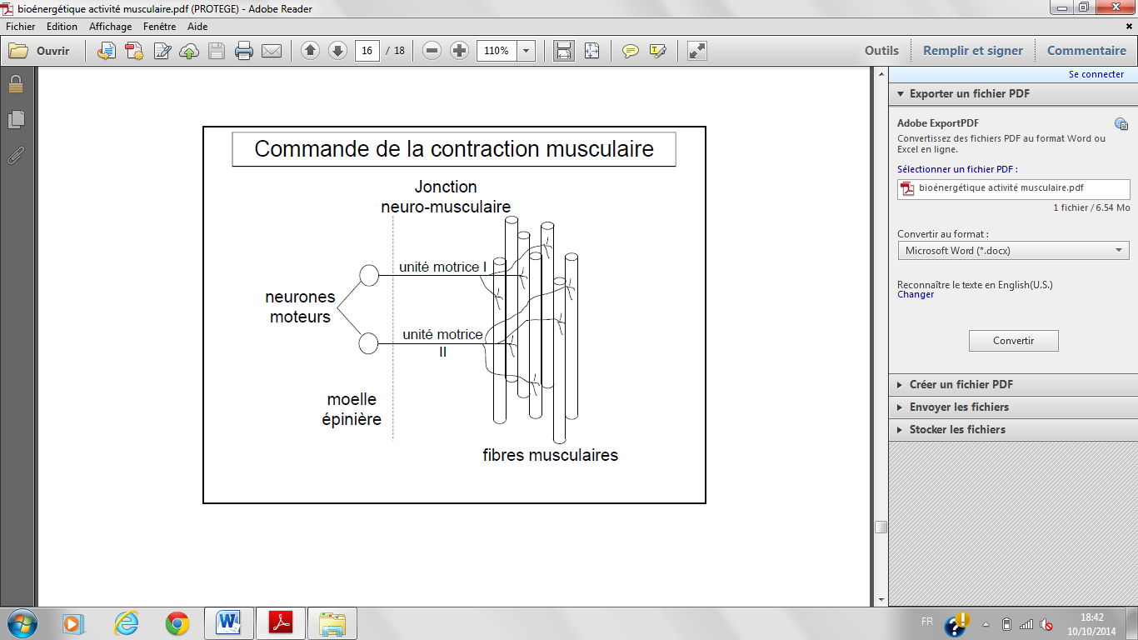**Commande de la contraction musculaire**

Il existe des fibres lentes ou rapides. Ce qui les rend de ces deux types sont leur stimulation nerveuse si elle est de type I ou II.

Les neurones moteurs sont constitués d’unité motrice.

* Si elle est de type I on va transformer les fibres en fibres I ou lentes.
* Si elle est de type II on va transformer les fibres en fibres II ou rapides

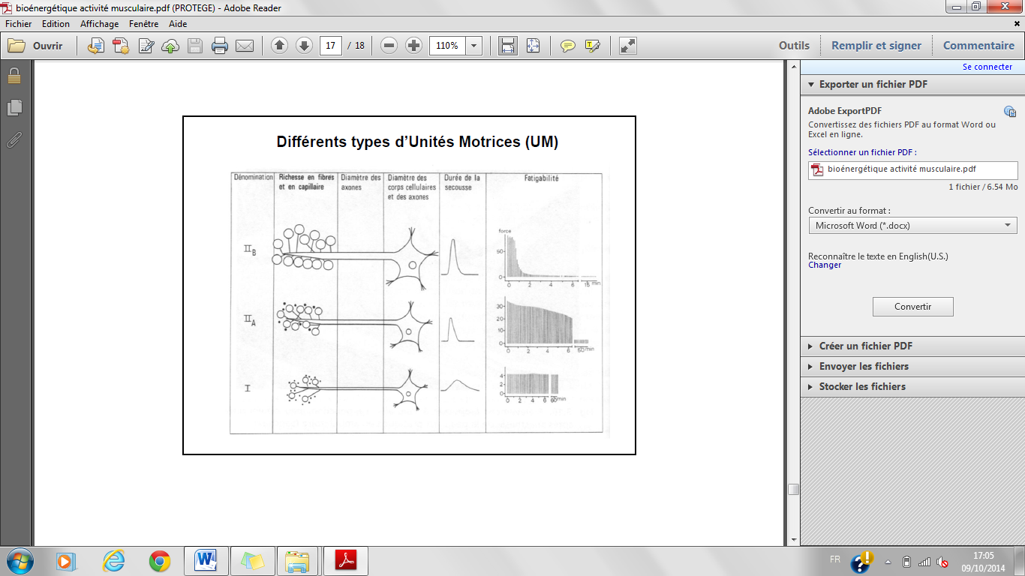

IIB : Vraies fibres rapides

IIA : Mixtes

I : Lentes

Ce qui va les différenciées, c’est la notion de fatigabilité :

* **Fibres I** : Qui est lente, c’est une fibre qui ne dégage pas beaucoup de puissance et qui n’est pas fatigable. Fibres des marathoniens (*ils ne courent pas vite mais longtemps*)
* **Fibres IIA** : Elle perd en force un petit peu (*football, badminton, sports collectifs*).
* **Fibres IIB :** Elles se contractent très très vite et très très fort (*pour faire un 100m, un triple saut*…). L’inconvénient c’est que la puissance est très importante. Le temps de maintien s’écroule cependant.

On ne choisit pas sa répartition en fibres. C’est le système nerveux qui détermine la typologie de la fibre. On peut percevoir la répartition par biopsie musculaire, et par les années de sport.

1. **Classification des différents types de fibres**
2. **Différents types de fibres musculaires squelettiques**

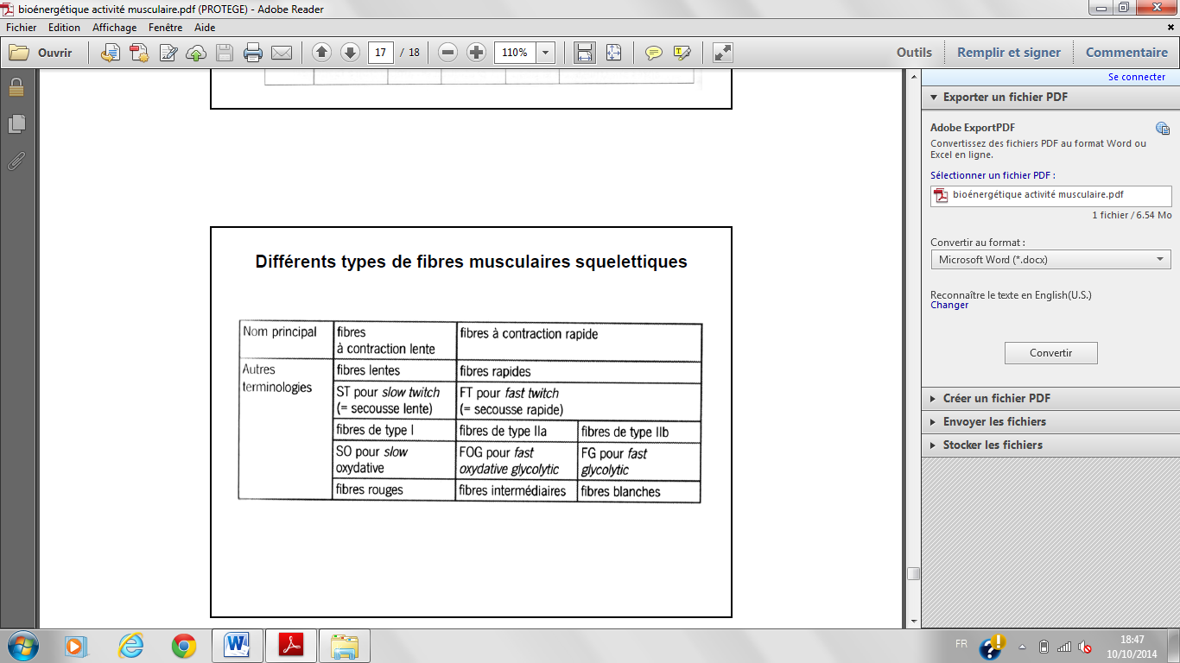

1. **Classification des différents types de fibres**

